河北石油职业技术大学 教案首页
课程：区块链与大数据 授课教师：白玉琪 2021/2022学年 第2学期
授课章节 | 共识算法(1) |  | 授课  方式 | 理论课 ■ 实验课 □实训课 □ 教学做一体化课程 □ |  | 时间 | 2学时
教学目的 | - 了解去中心化系统中共识算法的核心地位与作用  - 初步介绍eth2.0中的共识算法
教  学  组  织 | 教学内容 |  |  |  | 教学过程设计及时间分配
教  学  组  织 | - 去中心化系统所要解决的问题，共识算法是如何解决这些问题的  - 以太坊2.0中的共识算法研究情况，解决了哪些问题 |  |  |  | 教学过程设计：  比较详细地介绍去中心化系统的概念、结构、面临的攻击，引出共识问题。介绍以太坊2.0在共识算法上的最新突破。  时间分配：  40分钟 去中心化与共识问题  40分钟 以太坊2.0中的共识算法突破
教学  重点 |  | 去中心化中何以会存在共识问题
教学  难点 |  | 需要学生建立起去中心化的观念基础
教学  手段 |  | 案例教学法、讲授等教学方法；多媒体教学手段。
作业及  思考题 |  | Eth1.0和2.0的共识算法有什么区别？
参考资料 |  | https://arxiv.org/abs/1710.09437
本讲内容学法指导 |  | 观念中要建立去中心化交互的配置图
共识算法(1)（教案）
教学内容及教学过程 | 说明
一．去中心化与共识问题
先不谈区块链，而是从一般系统结构的角度叙述去中心化系统和民主决策的优势与特性，引出共识问题;
  - 谁维护交易账本？
  - 谁能决定交易是否是有效的？
  - 谁创建新的比特币？
  - 谁决定系统变化的规则？
  - 比特币如何获得交易的价值？

- 以太坊2.0中的共识算法介绍

概要介绍共识算法的发展历史，比特币和以太坊1.0共识算法的不足，然后介绍2.0中的共识算法（Casper ）的优点和突破。
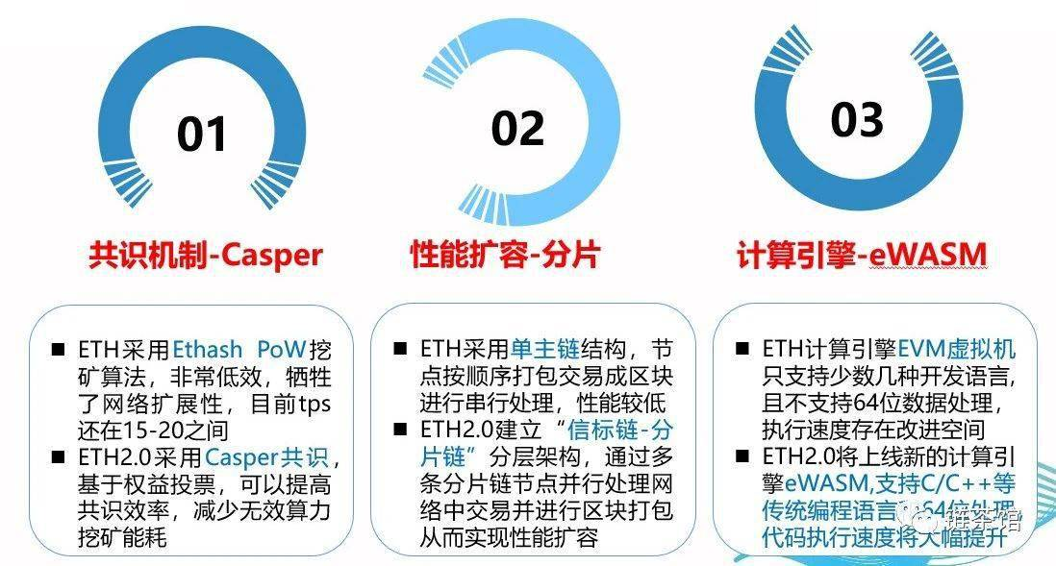

教
学
总
结

